Observaciones Pendientes:
- Supervisión, poner que e filtro sea predeterminado de 2015-2026. Tantoi en tbalero como en el slider de la pagina de home.
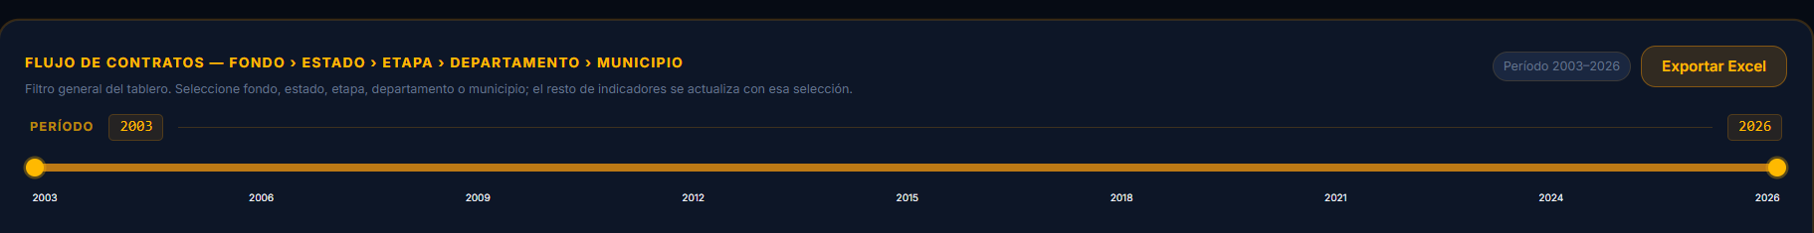
- Supervisión: Dejar solo los gauges de avance portafolio, quitar los gauges de avance de ejecución.
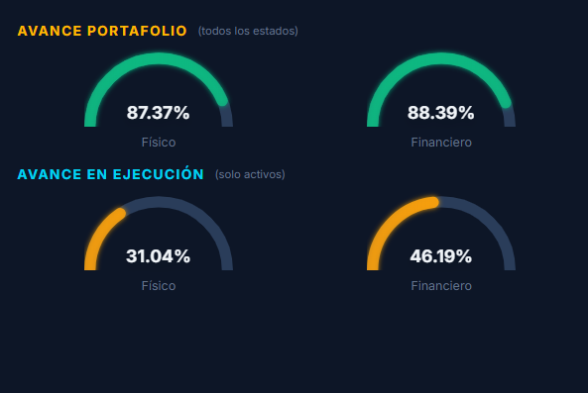
- Subsidios/Deficit 2025: Que los Kpis muestren de forma predeterminada los datos de 2025, pero en las gráficas de abajo si mostrar todos los años de forma predeterminada.
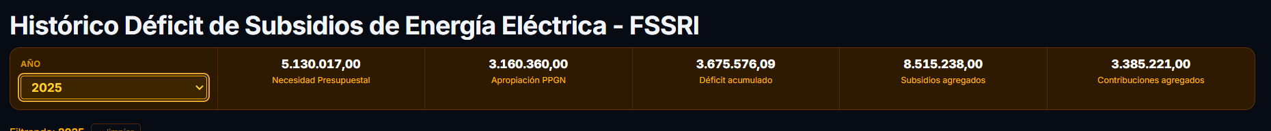

- En las S de operadores de red y fenoge 1.0/1.1., quitar el subtitulo de (COLOMBIA SOLAR)... y actualizar datos... y no poner valores en 0 si están en blanco, que se corte la línea en la fecha con los últimos datos disponibles.
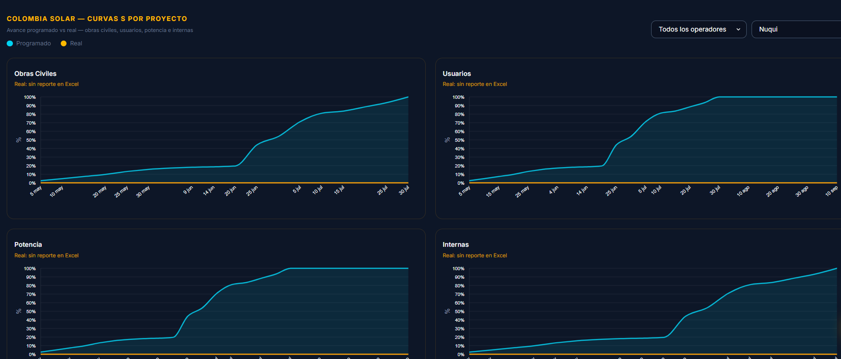

- Opción en gestión sector /aloje los pdf de informes XM. Un uno tablero que se llame informes xm, donde se puedan descargar todos los informes de xm.
- Opción en cada tema de la DDE/Se pueda descargar los informes de empalme. Un botón flotante, arriba de loa demás botones flotantes, que le llame “informe de empalme”, ese botón puede ser blanco con el escudo de ministerio, solo hay que hace el botón y cuando llegue el informe de empalme, configurarle el link de OneDrive.
Actualizar la base de datos de comunidades energéticas (implementadas), con el nuevo archivo de Ondive que compartió ese equipo. Actualizar el tablero y el slider de comunidades energéticas con estos datos y estructura nueva. Actualizar comunidades energéticas implementadas con nuevo excel: Data_Implementadas_Tablero.xlsx
- Añadir en las sliders de la página de home, tres sliders más para Noticias de hidrocarburos: Palabras clave: Petróleo, gas, combustible, gasolina, ACPM, gas natural, GLP, oleoductos, gasoductos, exploración, refinación.
- Poner Colores diferentes a las sliders de hidrocarburos: naranja con una etiqueta de hidrocarburos /y para las sliders de energía: azul.
- Crear un tablero que se llame “Predicciones” donde estará explicado y detallado la metodología de las predicciones de embalses. Mejorar las predicciones para que tenga datos del IDEAM y tenga en cuenta el fenómeno del niño y el calentamiento global, hacer una gráfica que muestre la tendencia d eso embalses con el cambio de los indicadores del fenómeno del niño, respondiendo las siguientes preguntas: ¿Cuándo se llagará a un 80% de los embalases y cuando será el pico máximo de porcentaje de embalses antes de que empiece la crisis por el fenómeno del niño?
- Que cada uno del portal, tenga un botón llamado “PDF” el cual tendrá la función de descargar el informe de dicho tablero, actualizado de forma dinámica con los filtros que estén aplicados al tablero correspondiente.
- Tooltip explicativos emergentes en cada uno de los datos y las alertas que muestran los sliders de gestión sector y de generación térmica.
- Agregar en S de contratos OR/sumatoria de usuarios y potencia (en números, no en %)
- Agregar en S de FENOGE/sumatoria de usuarios y potencia (en números, no en %)
- Cambiar usuarios beneficiados en contratos OR con e valor actualizado.
- Actualizar esto con:
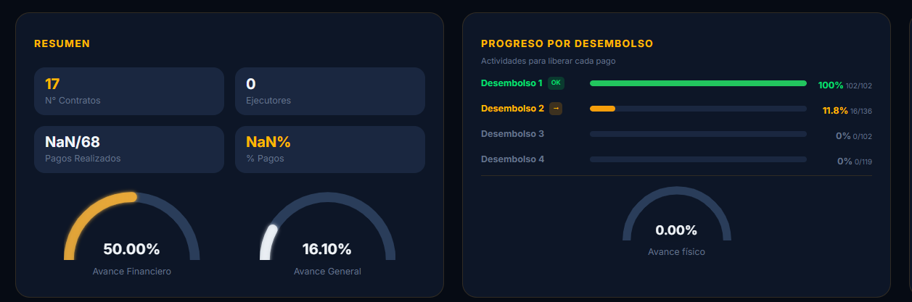

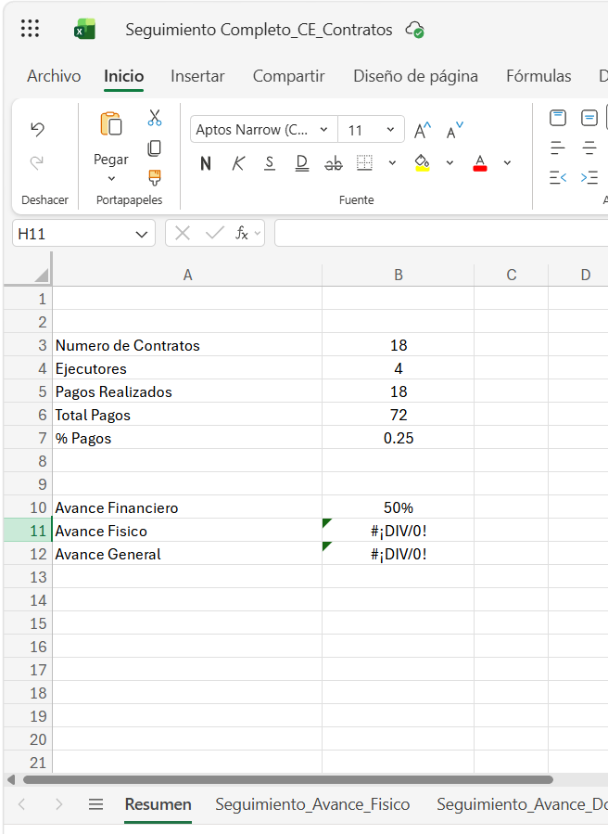 Seguimiento Completo_CE_Contratos.xlsx
- Agregar en tablero de Contratos OR, avance fisico…en la tabla, con la hoja Seguimiento_Avance_Fisico
- Y los avances financieros, si hacerlo con la hoja: Seguimiento_Avance_Documental
- En las S de Contratos OR, solo dejar aquellas que tengan en la fila Programa: CE:Colombia Solar: Cuadro Inaguraciones_Colombia Solar Completo_CE_OR.xlsx
- Agregar las S de Contratos OR, en el apartado de tablero de COLOMBIA SOLAR, y poner un filtro para programa.
- Agregar informes de ENAM en contratos OR. Agregar otro botón en el tablero de contratos or donde se descarguen las actas de seguimiento.
- Monitorear que todos los botones que descargan informes siempre carguen la última fecha actualizada.
- Monitorear que el portal siempre este funcionado correctamente, hacer los respectivos mantenimientos preventivos y correctivos en caso de alguna falla, de forma pronta asegurando que el portal siempre esté disponible.
- Monitorear que siempre llegue el informe automatizado al correo.

Otras actividades del mes:
- Hacer el cruce y filtrado de Data para todos los departamentos que falten en el programa de Colombia solar, para estes mes: sucre, guajira, cesar, magdalena, Arauca y Santander:
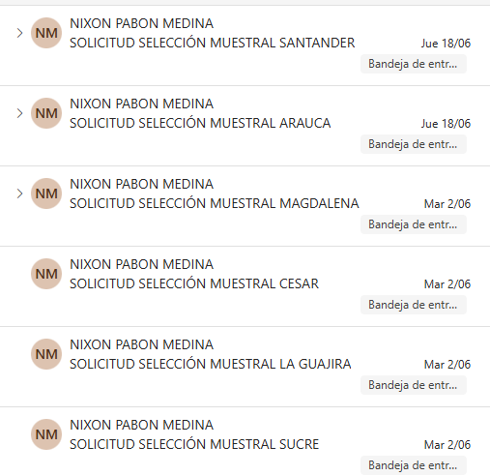
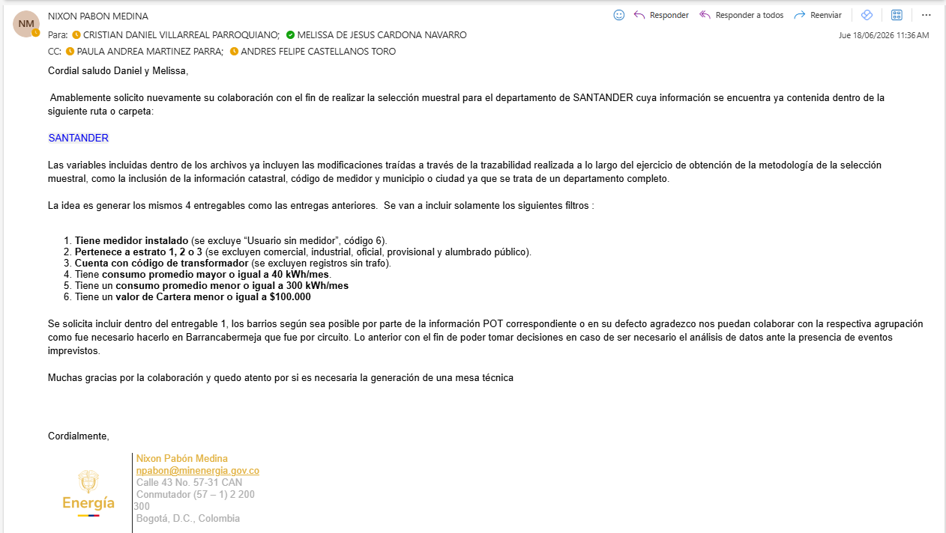
- Asistir de forma presencial a Bogotá, los días, 22,223 y 24 de junio de 2026 para apoyar el desarrollo de actividades de alistamiento de empalme y revisión de productos.

